**APLIKASI PENJUALAN BERBASIS WEB**

**Di SK JAYA VARIASI**

Diajukan Untuk Memenuhi Tugas UTS Peraktikum Rekayasa Perangkat Lunak Lanjut

*https://github.com/namaAkunGit/namaRepositoryProject*

Oleh :

Nama : Adryan Mochamad Fazryan

Nim : 1137050018

Kelas : IF-D

**TEKNIK INFORMATIKA**

**FAKULTAS SAINS DAN TEKNOLOGI**

**UIN SUNAN GUNUNG DJATI**

**BANDUNG**

**2015**

# Latar Belakang

SK JAYA Variasi adalah sebuah perusahaan variasi mobil yang terlengkap dan dipercayakan oleh beberapa konsumen modifikasi interior mobil ini telah memakai computer dalam kegiatan sehari-hari. tetapi hanya bagian tertentu saja yang menggunakan computer dan software yang digunakan pun hanya software paket Ms office yaitu Ms Acces.sehingga dalam pengolahan data mencapai hambatan terutama pada bagian gudang.salah satu informasi yang sangat penting di dalam perusahaan tersebut adalah pengolahan data persediaan barang .

Salah satu tugas dari pengolahan data persediaan barang SK JAYA Variasi adalah mendata dan menghitung keseluruhan dan proses pendataan penghitungan tersebut dilakukan dengan software dengan database yang sangat sederhana,sehingga informai yang dihasilkan tidak akurat karma banyak kemungkinan kesalahan dalam proses pendataan dan perhitungan tersebut.oleh karena itu sebagai alternative untuk pemecahan dari masalah pengarsipan,perlu kiranya perancangan database yang lebih baik dari sufware yang digunakan.

1. **Rumusan Masalah**

Pembuatan Aplikasi ini ada beberapa permasalahan yang bisa teridentifikasi yaitu :

1. Bagaimana cara aplikasi ini dibuat agar dapat digunakan dan membantu menyelesaikan masalah ?
2. Modul-modul apa saja yang harus ada dan yang digunakan untuk pembuatan aplikasi?
3. Bagaimana outputyang dihasilkan oleh aplikasi tersebut?
4. Siapa saja yang akan menggunakan aplikasi tersebut?

# Tujuan

Terdapat beberapa tujuan pembuatan aplikasi penjualan ini. Beberapa tujuan tersebut diantaranya :

1. mempermudah proses penerimaan dan pengeluaran barang
2. menghasilkan penerimaan dan pengeluaran barang yang akurat,relevan dan tepat waktu
3. meningkatkan kualitas informasi yang dihasilkan

# Batasan

Batasan Masalah ini akan membatasi permasalahan yang akan dibahas pada Pembuatan Aplikasi ini antara lain :

1. informasi pencatatan, penerimaan dan pengeluaran data stok barang meliputi:

a. transaksi penerimaan barang

b. transaksi pengeluaran barang /faktur penjualan

1. laporan penerimaan dan pengeluaran barang untuk periode bulanan.
2. laporan persediaan barang untuk periode bulanan
3. **Deskripsi Perangkat Lunak**
4. Deskripsi Umum

Aplikasi Penjualan ini merupakan suatu sistem informasi yang berfungsi mempermudah pembeli untuk membeli barang dan melakukan transaksi di setiap pembelian barang. Dalam Aplikasi Penjualan pembeli dapat melihat barang yang telah di beli kemudian mencetak struk pembeliannnya. Secara umum pengaplikasiannya telah tergambar dalam diagram berikut:

MEMILIH BARANG

TRANSAKSI

CETAK STRUK

PEMBELI

Keterangan :

1. Pembeli dapat melihat barang yang akan di beli dan mencari barang yang di inginkan .
2. Pembeli dapat melakukan transaksi melalui kartu ATM.
3. Pembeli dapat melihat hasil barang yang telah di beli dalam melakukan transaksi lalu mencetaknya.

## Pengguna

| Kategori Pengguna | Tugas | Hak Akses ke aplikasi |
| --- | --- | --- |
| Admin | 1. Mengelola data barang 2. Mengelola data pembeli | Admin memiliki hak akses penuh terhadap aplikasi |
| Pembeli | 1. Melihat Barang 2. Melakukan Transaksi pembayaran | Dapat melakukan mencari barang yang di inginkan, mencetak hasil pembayaran. |

# Requirement

## Functional Requirement

| ID | Kebutuhan | Penjelasan |
| --- | --- | --- |
| FR-001 | Membuat sistem login untuk membatasi hak akses user | Admin Harus membuat sistem login demi keamanan data. |
| FR-002 | Menampilkan data barang | Sistem harus dapat menampilkan informasi data barang |
| FR-003 | Menampilkan data pembeli | Sistem harus dapat menampilkan informasi data pembeli |
| FR-004 | Menampilkan data transaksi | Sistem harus dapat menampilkan data hasil transaksi dan dapat mencetaknya . |

## Non Functional Requirement

| ID | Parameter | Kebutuhan |
| --- | --- | --- |
| NFR-001 | Availability | Tersedia 24 Jam |
| NFR-002 | Reliability | Tidak Pernah Gagal |
| NFR-003 | Ergonomy | N/A |
| NFR-004 | Portability | Mudah diadopsi pada lingkungan sistem web browser  dan Microsoft Apache dan DBMS phpMyAdmin. |
| NFR-005 | Memory | N/A |
| NFR-006 | Response time | Aplikasi harus mampu mencetak hasil setelah selesai pengambilan data dalam waktu 10 detik |
| NFR-007 | Safety | N/A |
| NFR-008 | Security | Aplikasi Menggunakan Username dan Password Untuk menjaga keamanan Data |
| NFR-009 | Komunikasi | Bahasa Indonesia |

# Usecase

## Usecase Diagram

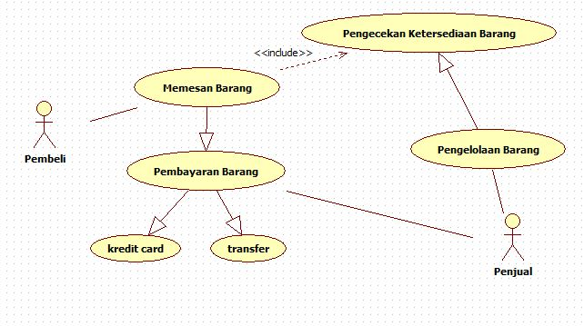

## Definisi Actor

|  |  |  |
| --- | --- | --- |
| No | Actor | Deskripsi |
| 1 | Pembeli | Pembeli mempunyai wewenang untuk memilih dan mencari barang yang di inginkan. |
| 2 | Admin | Admin mengelola data barang, pembeli, dan data transaksi. |

## Definisi Usecase

|  |  |  |
| --- | --- | --- |
| No | Use Case | Deskripsi |
| 1. | Menu | Sistem menampilkan menu yang ada dalam system informasi penjualan barang. |
| 2. | Hasil Pembelian | Sistem menampilkan hasil barang yang telah dibeli oleh pembeli. |
| 3. | Pengolahan Data | Sistem menampilkan form pengolahan data, baik itu data barang, data pembeli, dan data transaksi. |

## Skenario Usecase

|  |  |
| --- | --- |
| Use Case ID | 1 |
| Use Case Name | Memesan Barang |
| Actor | Pembeli, ADMIN |
| Description | 1. Pembeli memesan barang yang sudah di pilih. 2. Aplikasi penjualan akan mengecek ketersediaan barang |
| Preconditions | Login lalu Aplikasi Penjualan menampilkan list barang, harga barang dan stok tersedia |
| Postcondition | Pembeli mendapatkan barang yang di pesan |
| Normal Flow | 1. Pembeli mencari barang 2. Pembeli memesan barang 3. Pembeli membeli barang |

|  |  |
| --- | --- |
| Alternative Flow | 1. Jika pembeli salah menginputkan kata maka aplikasi penjualan akan menampilkan pesan 2. Jika pembeli tidak jadi memesan, memilih mencari dan membeli barang maka aplikasi penjualan akan menampilkan menu utama. |

|  |  |
| --- | --- |
| Use Case ID | 2 |
| Use Case Name | Pembayaran Barang |
| Actor | Pembeli,,admin |
| Description | 1. Pembeli membayar barang yang sudah di pesan 2. Pembeli bisa melakukan pembayaran dengan kartu kredit atau transfer |
| Preconditions | aplikasi penjualan menampilkan pilihan pembayaran |
| Postcondition | Pembeli memilih jenis pembayaran |
| Normal Flow | 1. Pembeli memilih jenis pembayaran |
| Alternative Flow | 1. Jika pembeli tidak jadi membeli barang maka aplikasi penjualan akan menampilkan menu utama. 2. Jika pembayaran tidak sah atau uang tidak mencukupi maka akan di laporkan ke admin dan diteruskan ke pembeli |

|  |  |
| --- | --- |
| Use Case ID | 3 |
| Use Case Name | Pengolahan Data Barang |
| Actor | ADMIN |
| Description | Admin mengolah barang |
| Preconditions | Admin login , menambah, mengubah, dan menghapus data barang |
| Postcondition | Barang yang sudah siap di pesan |
| Normal Flow | 1. admin akan mengatur list barang. 2. admin akan mengubah data barang. |
| Alternative Flow | 1. Jika stok barang habis maka admin akan merubah data barang |

# Class Diagram

1. 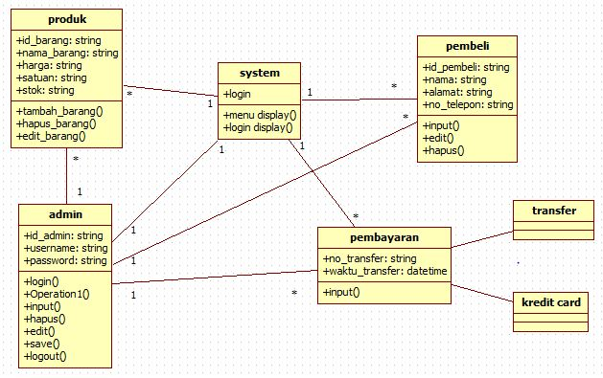Class Diagram Untuk Use Case

|  |  |  |
| --- | --- | --- |
| No | Nama Kelas | Jenis |
| 1. | system | View |
| 2. | Admin | Model |
| 3. | pembeli | Model |
| 4. | produk | Model |
| 5. | pembayaran | Model |